# SISTEM KENDALI MOTOR MENGGUNAKAN KONTROL PID

## Persamaan

Untuk kecepatan motor menggunakan sebuah persamaan, yakni :

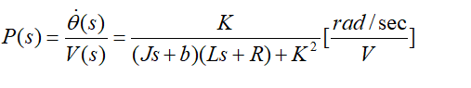

Gambar 1. Persamaan sistem

Kecepatan motor ini menggunakan system tertutup, artinya adalah akan ada umpan balik yang dikirimkan kembali kepada system. Berikut ini adalah diagramnya

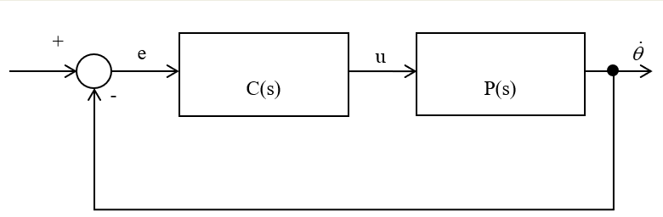

Gambar 2 Struktur sistem kontrol

Struktur diatas, diimplementasikan ke dalam Octave, dengan sourcecode sebagai berikut :

|  |
| --- |
| j = 0.01;  b = 0.1;  k = 0.01;  r = 1;  l = 0.5;  s = tf('s');  p_motor = k/((j*s+b)*(l*s+r)+k^2); |

Digunakan fungsi kontrol PID sebagai berikut :

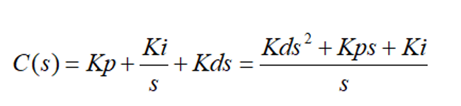

Gambar 3. Fungsi control PID yang digunakan

Untuk mencari kecepatan motor didalam Octave digunakan program sebagai berikut :

|  |
| --- |
| #Motor speed PID control  #source:http://ctms.engin.umich.edu/CTMS/index.php?example=MotorSpeed&section=ControlPID  pkg load control;  kp = input("Enter Kp value: ");  ki = input("Enter Ki value: ");  kd = input("Enter Kd value: ");  j = 0.01;  b = 0.1;  k = 0.01;  r = 1;  l = 0.5;  s = tf('s');  p_motor = k/((j*s+b)*(l*s+r)+k^2);  c = pid(kp,ki,kd);  sys_cl = feedback(c*p_motor,1);  t = 0:0.01:4;  step(sys_cl,t);  grid;  title('PID control'); |

## Tuning dan Simulasi

Untuk mengetahui tuning pada sistem, dilakukan simulasi terhadap nilai-nilai percobaan untuk kontrol PID. Hasil simulasi akan menunjukkan nilai kontrol PID optimal untuk sistem. Berikut dilakukan trial n error nilai kontrol PID terhadap unit step = 1.

Tuning Kp atau proporsional :

|  |  |
| --- | --- |
|  |  |

Gambar 4 Simulasi nilai kontol proporsional tanap kontrol I dan D; (kiri) Kp = 100 (kanan) Kp = 500

Dari gambar di atas, terlihat bahwa steady state error cukup signifikan. Untuk menyelesaikan masalah ini, nilai Kp dapat diperbesar. Namun, memperbesar nilai Kp akan memperbesar overshoot dan settling time. Untuk menghindari hal tersebut digunakan kontrol Integral. Ki atau Kontrol Integral digunakan untuk memperkecil nilai steady state error. Nilai Ki yang terlalu besar juga dapat meningkatkan overshoot.

|  |  |
| --- | --- |
|  |  |

Gambar 5 Kontrol nilai Ki dengan nilai Kp = 100 dan nilai Kd = 1; (kiri) Ki = 200 (kanan) Ki = 500

Pada gambar di atas, dapat terlihat bahwa nilai Ki 500 menyebabkan peningkatan nilai overshoot. Berarti untuk sistem ini nilai Ki = 200 adalah nilai optimal. Overshoot dapat dikurangi dengan menggunakan Kd atau kontrol Derivative. Nilai Kd yang berlebihan juga dapat menyebabkan peningkatan settling time.

|  |  |
| --- | --- |
|  |  |

Gambar 6 Kontrol Derivative dengan nilai Kp = 100 dan Ki = 200; (kiri) Kd = 50 (kanan) Kd = 10

Berdasarkan hasil simulasi trial n error di atas, dapat diambil kesimpulan bahwa nilai kontrol PID optimal untuk sistem adalah: **Kp = 100, Ki = 200, dan Kd = 10**.

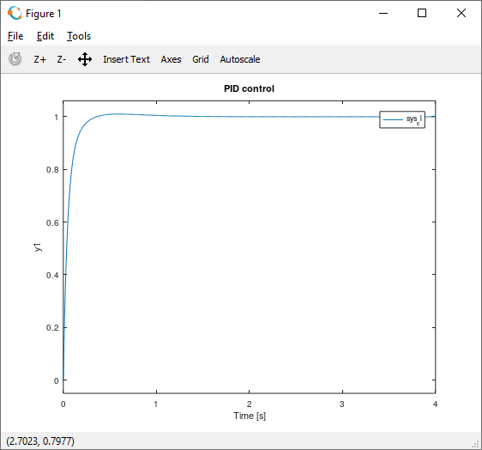

Gambar 7 Response sistem dengan nilai kontrol PID optimal